Муниципальное дошкольное образовательное учреждение детский сад
комбинированного вида № 7« Аленький цветочек»
города Будённовска Будёновского района

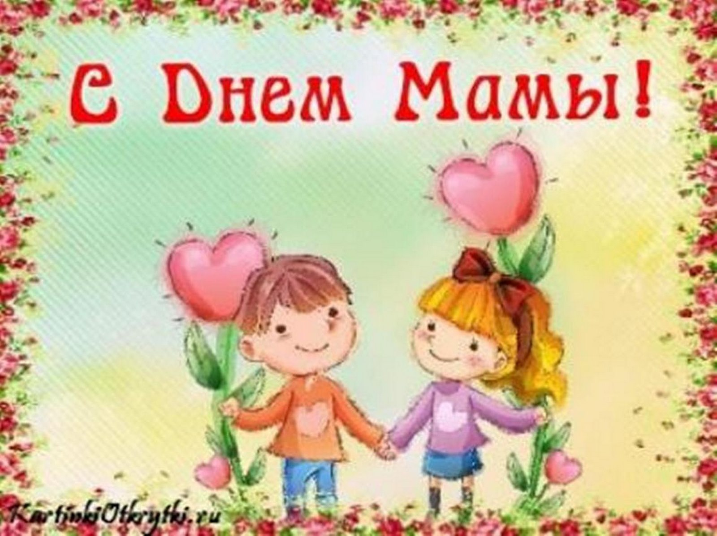

Концерт: «Фестиваль волшебных зонтиков»
Старшая группа «Огонёк»

Воспитатель:
первой категории
Сизенцева Г.А

2020г
Концерт: «Фестиваль волшебных зонтиков»
Дети вбегают в зал с осенними листиками исполняют танец «Осенний листопад»
Ведущий: Сегодня день особый, необычный,
Святой великий, самый нежный он.
Такой он тёплый, ласковый душевный,
Он-Матери сегодня посвящён!
В этот холодный поздне-осенний день ваши дети спешат согреть Вас своим теплом и любовью, чтобы вы приятно отдохнули и улыбнулись. Ведь они так старались, чтобы подарить Вам праздник!
Мама – главная опора и защита в жизни ребёнка. От непогоды защитит зонтик, а от жизненных невзгод оберегает, конечно же, мамочка! И поэтому у нас, сегодня не простой праздник а «Фестиваль волшебных зонтиков»
-И открывает наш фестиваль зонтик
- Какого цвета зонтик ребят (Розового)!
(1. Розовый) И с розовым зонтиком мы нашим мамочка подарим песню « Ты моя любимая»
Песня «Ты моя любимая»
(Дети садятся на стульчики)
Ведущий: И так продолжаем наш концерт, берём следующий зонтик ( 2. Жёлтый) и здесь мы дарим мамочкам стихи.
Дети читают стихи.
( Лиза, Алекс, Зара, Богдан, Рита, Катя)
Ведущий: Следующий зонтик у нас (3. Зелёный) и здесь у нас песенка про осень, так как праздник Мам мы празднуем осенью и мы дарим нашим мамам красивую песенку «Осень осень осень снова к нам пришла» (Дети выходят на сцену)
Песня: «Осень осень осень снова к нам пришла»
(Дети садятся на стульчики)
Ведущий: Продолжаем радовать наших мам, берём следующий наш волшебный зонтик
(4. Синий) который приготовил мамам стихи.
Дети читают стихи.
( Кира, Дима, Настя, Ростик, Жасмин, Милана, Инесса)
Ведущий: Открываем наш следующий (5. Зонтик) а здесь танец «Мамонтёнок»
Танец «Мамонтёнок»
Ведущий: (Открывает (6 зонт) крутит его и говорит)
- Вот и подошёл к концу наш фестиваль волшебных зонтиков и закрываем наш концерт красивым танцем с зонтами
Танец с зонтиками
Ведущий: - Вот и подошел к концу наш праздничный вечер. Мы хотим поблагодарить всех участников праздника.
Мы в жизни разными дорогами шагали
Неважно сколько зим и сколько лет.
Но истину давно уже познали
Родней, чем мама человека нет!
Пусть солнце ярче с каждым годом светит!
Пусть радуют успехами Вас дети!

